**7А алгебра**

**Розв’язування вправ**

*Дев’яте листопада*

*Класна робота*

1. Знайдіть значення одночлена:

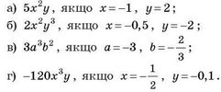

1. Запишіть одночлен у стандартному вигляді:

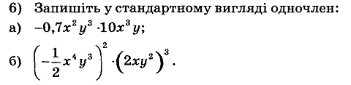

1. Виконайте дії:

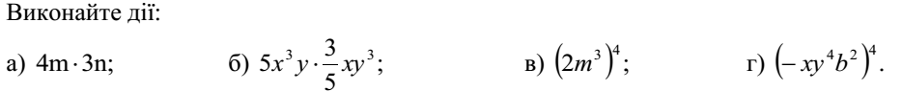

1. Виконайте множення одночленів:

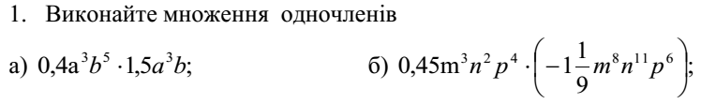

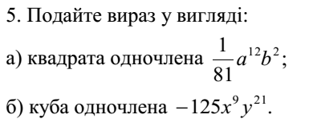

**Домашнє завдання:**

Виконати самостійну роботу в зошиті, фото відправити в Human або на пошту.